**Лабораторна №2**

**Побудова діаграм активності системи**

**Мета:** набуття практичних навичок щодо побудови та використання діаграм класів системи.

*«Онлайн-сервіс для підбору автозапчастин»*

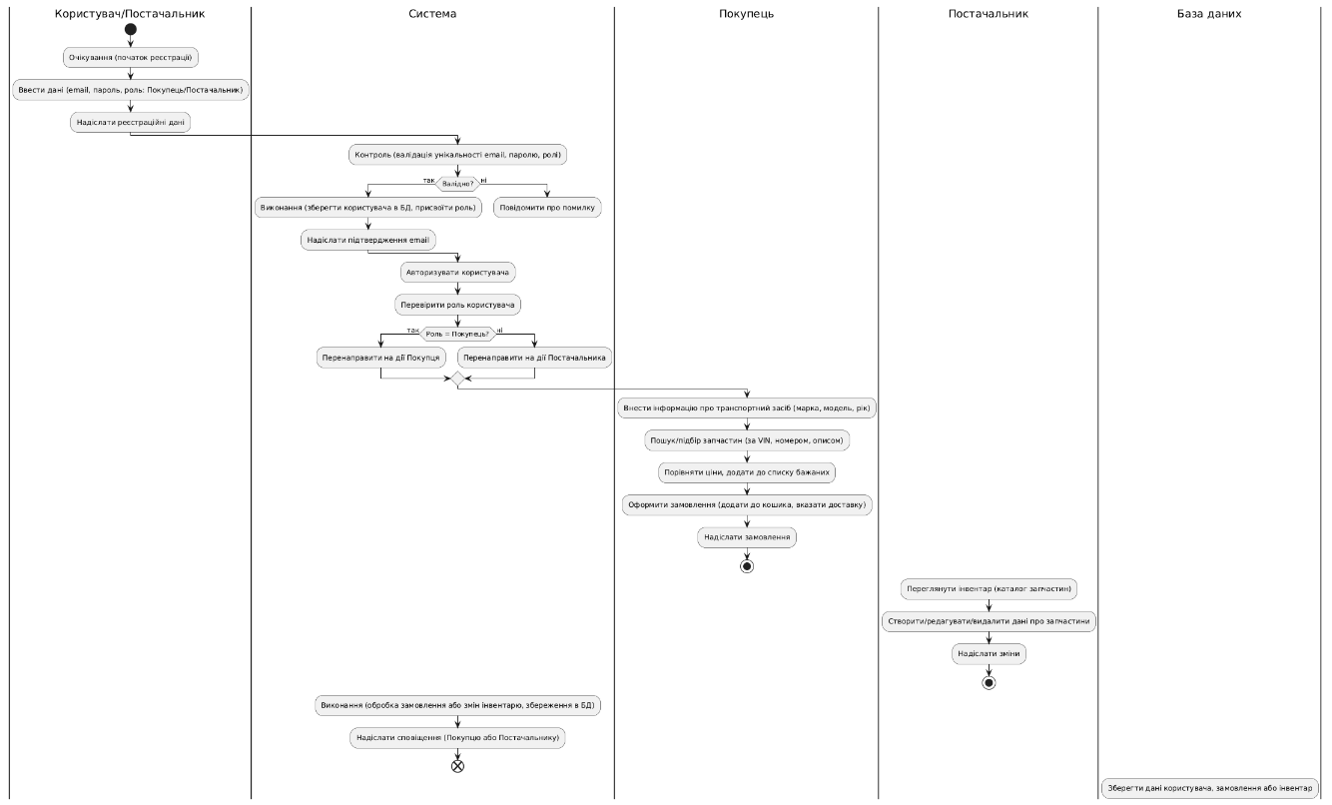

Рис. 2.1. Діаграма дій процесу реєстрації та оформлення замовлення

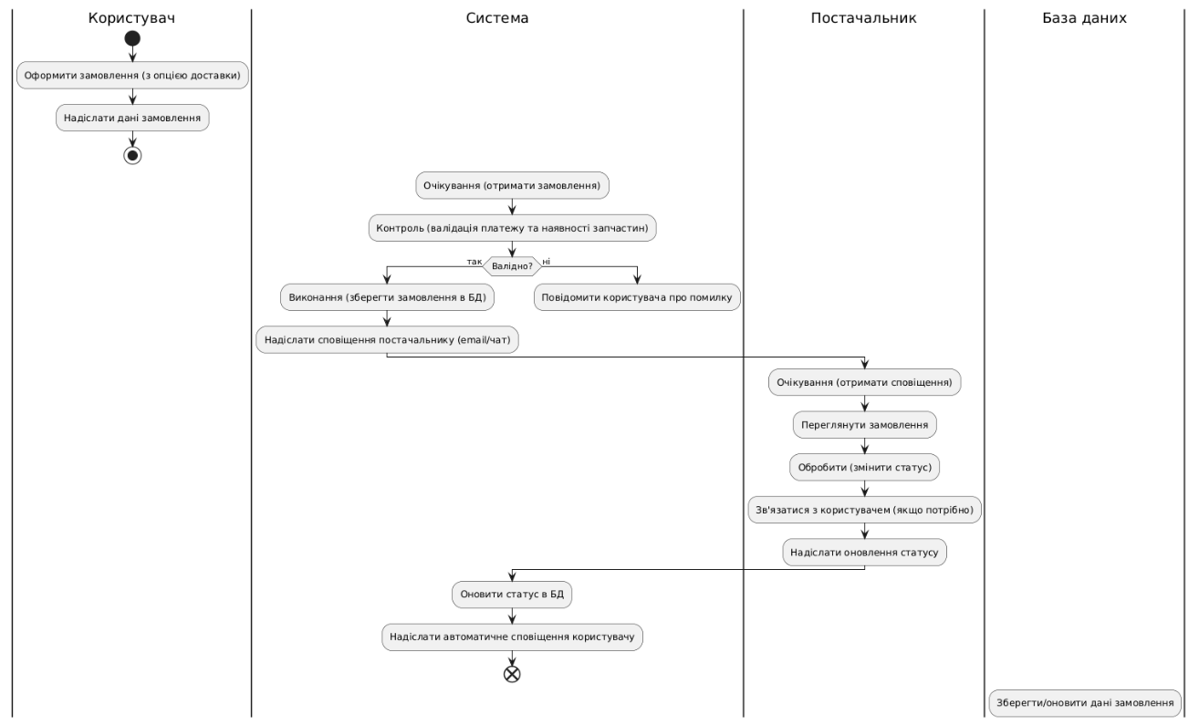

Рис. 2.2. Діаграма дій процесу створення та обробки замовлення

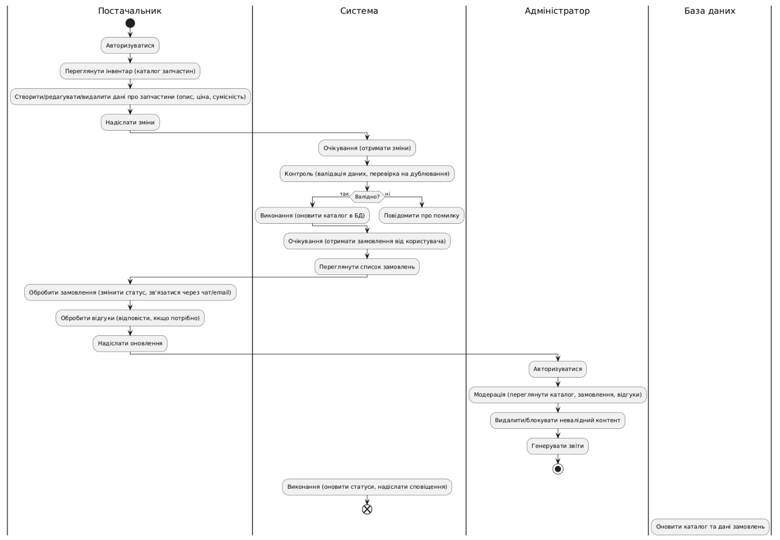

Рис. 2.3. Діаграма дій процесу управління інвентарем та замовленнями постачальником та адміністраторами

**Діаграма активності: Процес реєстрації та оформлення замовлення**

Ця діаграма охоплює реєстрацію користувача (або постачальника) та подальші дії в залежності від ролі: оформлення замовлення, з інтеграцією авторизації та внесення даних про транспортний засіб; перегляд інвентаря постачальником та його редагування.

**Діаграма активності: Процес обробки замовлення**

Ця діаграма моделює процес обробки замовлення постачальником після його створення користувачем, включаючи перевірку, оновлення статусу та сповіщення.

**Діаграма активності: Процес управління каталогом та замовленнями**

Ця діаграма фокусується на управлінні каталогом (інвентарем) постачальником та загальному управлінні замовленнями, включаючи модерацію адміністратором.